第1节 压强
一、学习目标
1.理解压力的概念，知道压力的作用效果跟压力的大小和受力面积的大小有关。
2.掌握压强的概念，知道压强的计算公式。
3.知道国际单位制中压强的单位及其意义，会进行压强的简单计算。
4.了解压强的增大和减小的主要方法。
学习的重点是理解压强的概念，用压强的计算公式进行压强的简单计算。
学习的难点是压力的概念。
二、知识点解读
知识点一：压力
- 压力：垂直压在物体表面上的力叫压力。
- 产生条件： 接触挤压、发生形变。
- 方向：垂直于受力面。
- 压力与重力的关系：力的产生原因不一定是由于重力引起的，所以压力大小不一定等于重力。只有当物体放置于水平面上时压力才等于重力。
- 影响压力作用效果的因素：① 压力、②受力面积。
（6）受力面积一定时，压力越大，压力的作用效果越明显；压力一定时，受力面积越小，压力的作用效果越明显。
知识点二：压强
- 压强是表示压力作用效果的一个物理量，它的大小与压力大小和受力面积大小有关。
- 压强的定义：物体单位面积受到的压力叫做压强。
- 公式：P=F/S。式中P表示压强，单位是帕斯卡；F表示压力，单位是牛顿；S表示受力面积，单位是平方米。
（4）国际单位：Pa。1Pa=lN/m²，其物理意义是：lm²的面积上受到的压力是1N。
知识点三：增大和减小压强的方法
- 增大压强的方法：①增大压力；②减小受力面积。
（2）减小压强的方法：①减小压力；②增大受力面积。
三、深化理解知识点的例题及其解析
【例题1】细心的郑明飞发现家里用过一段时间的菜刀，爸爸要把它磨一磨，这是为了减小 ，从而达到增大 的目的。
答案：受力面积，压强。
解析：本题考查了增大压强的方法，根据公式p=分析时，注意使用好控制变量法。
由p=可知，当压力一定时，减小受力面积，可以增大压强，据此分析。
家里用过一段时间的菜刀，要磨一磨，这是通过减小受力面积，而增大压强，使切菜更容易。
【例题2】在生产，生活中有很多物理知识的应用，下列说法中正确的是（ ）[来源:Zxxk.Com]
A．把书包带做得扁而宽，是为了减小书包对人体的压强[来源:Zxxk.Com]
B．滑雪板一般都有较大的面积，是为了增大压力
C．菜刀钝了磨一磨，是为了减小对被切物的压强
D．在铁轨下铺设枕木，是为了减小对地面的压力
答案：A
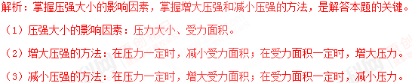
A.把书包带做得扁而宽，是为了在压力一定时，增大受力面积，减小压强。故A正确；
B.滑雪板一般都有较大的面积，在压力一定时，增大受力面积，减小压强。故B错误；
C.菜刀钝了磨一磨，在压力一定时，减小受力面积，增大压强。故C错误；
D.在铁轨下面铺设枕木，在压力一定时，增大受力面积，减小压强。故D错误。
【例题3】如图，质量分布均匀的长方体重物A、B，密度分别为ρ_{A}和ρ_{B}，底面积分别为S_{A}和S_{B}，且S_{A}＞S_{B}，将它们放在水平面上，它们对地面的压强相等。现水平割去上半部分（如图中虚线所示），剩余部分对地面的压强分别为p_{A}和p_{B}，对地面的压力分别为F_{A}和F_{B}，下列物理量大小比较的关系正确的是（ ）
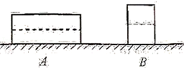
A．F_{A}＜F_{B} B．p_{A}＞p_{B}
C．ρ_{A}＞ρ_{B} D．切割前后 A、B 对地面的压强均不变
答案：C
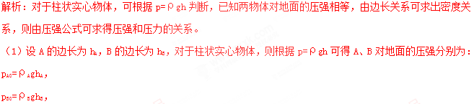
已知它们对地面的压强相等，即：p_{A0}=p_{B0}，
所以，ρ_{A}gh_{A}=ρ_{B}gh_{B}。
由图可知：h_{A}＜h_{B}，
所以，ρ_{A}＞ρ_{B}，故C正确；
（2）长方体A、B沿水平割去上半部分（如图中虚线所示），则h_{A}′=h_{A}，h_{B}′=h_{B}，
则剩余部分对地面的压强分别为：
p_{A}=ρ_{A}gh_{A}′=ρ_{A}gh_{A}=ρ_{A}gh_{A}=p_{A0}，
p_{B}=ρ_{B}gh_{B}′=ρ_{B}gh_{B}=ρ_{B}gh_{B}=p_{B0}，故D错误；
已知p_{A0}=p_{B0}，则p_{A}=p_{B}，故B错误；
（3）由于S_{A}＞S_{B}，根据F=pS可得：
剩余部分对地面的压力F_{A}＞F_{B}，故A错误。
四、本节课的课时作业（含答案与解析）
第1节 《压强》课外同步课时作业
一、选择题
1．如图所示，用力将图钉按在墙壁上，下列说法正确的是（ ）
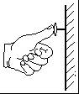
A．手指对钉帽的压力小于墙壁对钉尖的压力
B．手指对钉帽的压力大于钉尖对墙壁的压力
C．手指对钉帽的压强等于钉尖对墙壁的压强
D．钉尖对墙壁的压力和墙壁对钉尖的压力是相互作用力
- 如图所示的四个实例中，属于增大压强的是 （ ）
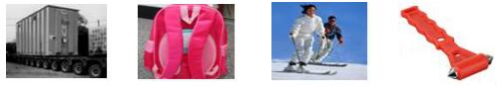
A．大型运输车装有很多车轮 B．书包的背带较宽
C．滑雪板的面积较大 D．安全锤头部做成锥形
3．如图所示，现有边长分别为40cm和20cm的实心正方体A、B放置在水平地面上，实心正方体A的密度ρ_{A}=3×10³kg/m³，实心正方体B的密度ρ_{B}=6×10³kg/m³．（g取10N/kg）．则下列结论正确的是 （ ）
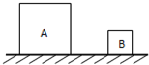
A.物体A的质量为190kg
B.物体B的重力为460N
C.实心正方体A与地面的接触面积为0.4m²
D.物体B对地面的压强为1.2×10⁴Pa
4．下图所示的实例中，属于减小压强的是 （ ）
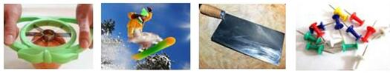
A.切果器的刀片很薄 B．滑雪板的面积较大
C．菜刀磨得很锋利 D．图钉尖做得很尖
5．如图所示的实例中，属于增大压强的是（ ）
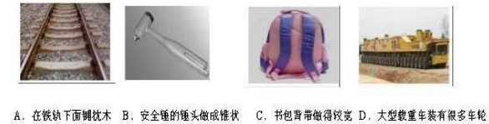
二、填空题
1．小明在江边湿地上漫步，他发现，双脚陷入松软的泥土时，用力拔起一只脚，另一只脚反而会陷得更深，原因是小明对泥土的压力 ，压强 ．（选填“增大”、“减小”或“不变”）
2．为了美化教室环境，小华同学从家里带来了一盆盆栽花卉，放于水平窗台上，盆栽花
卉的总质量为2kg，花盆底面与水平窗台的接触面积为200cm²，则该花盆对窗台的压强
为 Pa．小华每周一都要给花浇一次水，浇水后与浇水前相比较，花盆对窗台的压强
将 （g取10N/kg）．
3．一本重为4N的物理课本放在水平桌面上，与桌面的接触面积为5×10^{﹣2}m²，则书对桌面的压强为 pa．如果在书上放一只笔袋，则书对桌面的压强 （选填“增大”“减小”或“不变”）．
4．翠湖边有一块用鹅卵石铺成的路面，人们赤脚在上面行走时，脚底受到了较强的刺激，从而达到按摩脚底、强身健体的目的．这是通过 脚底与路面的接触面积的方法来 压强的（填“增大”或“减小”）．
5．汽车司乘人员应系安全带，主要是防止当汽车遇到紧急情况时，因人具有 而造成伤害．安全带的宽度应该 （选填“宽”或“窄”）些更好．
6．如图所示，甲、乙、丙三个实心正方体分别放在水平地面上，它们对水平地面的压强相等．甲、乙、丙对地面压力最大的是 ；密度最大的是 ．如果在三个正方体上分别放一个质量相等的铜块，则三个正方体对水平地面的压强最大的是 ．（均选填“甲”、“乙”或“丙”）
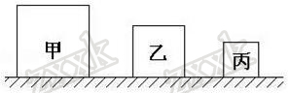
三、作图题
1.如图，一个物体静止在水平面上，O为它对水平面压力的作用点，请画出压力的示意图．
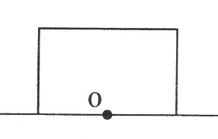
四、实验探究题
1．探究“压力作用效果”的实验如甲、乙、丙所示．
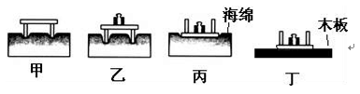
（1）甲、乙、丙实验中，根据 来比较压力的作用效果．
（2）通过甲、乙实验能够得到的结论是
（3）由实验乙、丙可知：“压力的作用效果与受力面积大小”的关系，请举出生活中应用此知识的一个实例 ．
（4）将该小桌和砝码放在如图丁所示的木板上，比较图丙中海绵受到的压强P_{丙}和图丁中木板受到的压强P_{丁}的大小关系为P_{丙} P_{丁}（选填“＞”“＜“或“=”）
五、计算题
1．一本书放在水平桌面上，书的质量是0.3kg，g=10N/kg，求：
（1）书的重力是多少N？
（2）若书与桌面的接触面积为0.05m²，书对桌面的压强是多少Pa？
（3）小王同学行走在水平地面时，对地面的压强和他站立在水平地面时，对地面的压强，哪个压强较大？简单说明理由．
六、综合能力题
1．小明在报纸上看到一条消息，“一位少女落入冰窟，90后小伙为救人在冰面上匍匐前行”，小伙为什么不抓紧跑过去救人，却要慢慢爬过去？爱思考的小明想知道人平躺时对地面的压强，于是他找来了体重秤、米尺、粉笔粗略地测出了人平躺时对地面的压强．请你帮小明写出测量步骤．
第1节 《压强》课外同步课时作业答案与解析
一、选择题
1.答案：D．
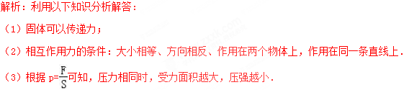
B、固体可以传递压力，用手给钉帽施加压力，图钉会把这个力大小不变的传递给墙壁，所以手指对钉帽的压力等于钉尖对墙壁的压力．故B错误；
C、手指对钉帽的压力等于钉尖对墙壁的压力，而钉帽的面积较大，即受力面积较大，根据p=可知，手指对钉帽的压强小于钉尖对墙壁的压强．故C错误；
D、钉尖对墙壁的压力和墙壁对钉尖的压力，它们大小相等、方向相反、作用在不同物体上，是一对相互作用力，故D正确；
A、由BD的解答可知，手指对钉帽的压力等于钉尖对墙壁的压力，而钉尖对墙壁的压力等于墙壁对钉尖的压力，所以，手指对钉帽的压力等于墙壁对钉尖的压力．故A错误
2.答案：D．
解析：压强大小跟压力大小和受力面积大小有关．
（1）增大压强的方法：在压力一定时，通过减小受力面积来增大压强；在受力面积一定时，通过增大压力来增大压强．
（2）减小压强的方法：在压力一定时，通过增大受力面积来减小压强；在受力面积一定时，通过减小压力来减小压强．
A．大型运输车装有很多车轮，是在压力一定时，通过增大受力面积来减小压强的，故A不符合题意；
B．书包的背带较宽，增大受力面积减小书包对肩膀的压强，背书包时舒服些，故B不符合题意；
C．滑雪板的面积较大，是在压力一定时，通过增大受力面积来减小压强的，故C不符合题意；
D．安全锤头部做成锥形，是在压力一定时，通过减小受力面积来增大压强，故D符合题意．
3.答案：D
解题思路：本题考查的知识点有密度公式的应用，重力公式，压强的大小及其计算。已知正方体边长a，可以得到其体积V= a³，已知物体密度ρ和体积V，利用公式m=ρV得到物体的质量；已知正方体的质量m，根据G=mg求出其重力，正方体对地面的压力F=G，地面的受力面积S=a² ，根据压强公式P=F/S即可求出物体B对地面的压强．
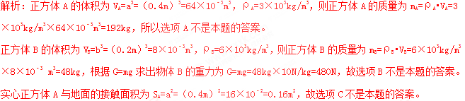
地面受到物体B的压力等于物体B的重力，F=G=480N，此时地面的受力面积
S_{B}=b²=（0.2m）²=4×10^{﹣2}m²，物体B对地面的压强为P_{B}=F_{B}/S_{B}= 480N/4×10^{﹣2}m²=1.2×10⁴Pa．
（或正方体B对地面的压强为p_{B}=ρ_{B}gh_{B}=6×10³kg/m³×10N/kg×0.2m=1.2×10⁴Pa．）
所以本题正确答案是D
点评：此题考查的是质量的计算、重力的计算和固体压强的计算，还考查了常识性的面积、体积的计算。本题还有技巧求解办法，即对于密度均匀、粗细均匀的固体，对支撑面的压强可以按照液体压强公式的形式分析求求解．
4.答案：B．
解析：（1）压强大小的影响因素：压力大小和受力面积大小．
（2）增大压强的方法：在受力面积一定时，增大压力；在压力一定时，减小受力面积．
（3）减小压强的方法：在受力面积一定时，减小压力；在压力一定时，增大受力面积．
A．切果器的刀片很薄，是在压力一定时，减小受力面积来增大压强，故A不符合题意．
B．滑雪板的面积较大，是在压力一定时，增大受力面积来减小压强，故B符合题意．
C．菜刀磨得很锋利，是在压力一定时，减小受力面积来增大压强，故C不符合题意．
D．图钉尖做得很尖，是在压力一定时，减小受力面积来增大压强，故D不符合题意．
5.答案：B[来
解析：压强大小跟压力大小和受力面积大小有关。
增大压强的方法：是在压力一定时，通过减小受力面积来增大压强；是在受力面积一定时，通过增大压力来增大压强。
减小压强的方法：是在压力一定时，通过增大受力面积来减小压强；是在受力面积一定时，通过减小压力来减小压强。
A.在铁轨下面铺枕木，是在压力一定时，通过增大受力面积来减小压强，故A不合题意；
B.破窗锤的敲击端做成锥状，是在压力一定时，通过减小受力面积来增大压强；故B符合题意；
C.书包背带做得较宽，是在压力一定时，通过增大受力面积来减小压强，故C不合题意；
D.大型载重车装有很多车轮，是在压力一定时，通过增大受力面积来减小压强，故D不合题意。
二、填空题
1.答案：不变；增大．
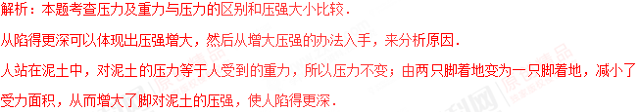
2.答案：1000；变大．
解析：本题考查压强的大小及其计算．花盆对窗台的压力和自身的重力相等，根据F=G=mg求出其大小，又知道花盆底面与水平窗台的接触面积，根据p=求出对窗台的压强；浇水后与浇水前相比较，花盆的质量变大，重力变大，对窗台的压力增大，受力面积不变，根据p=判断花盆对窗台的压强变化．
花盆对窗台的压力：
F=G=mg=2kg×10N/kg=20N，
对窗台的压强：
p==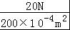=1000Pa；
浇水后与浇水前相比较，花盆的质量变大，重力变大，对窗台的压力增大，受力面积不变，由p=可知，花盆对窗台的压强变大．
3.答案：减小；增大．
解析：本题考查压强的大小及其计算．根据已知条件可知此时教科书对桌面的压力就等于其本身重力，再利用压强公式p=即可求出答案．
如果在书上放一只笔袋，重力增大，受力面积不变，根据压强公式可判断压强变化．[来源:Zxxk.Com]
书放在水平桌面上，对桌面的压力F=G=4N；
对桌面的压强p==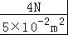=80Pa．
如果在书上放一只笔袋，重力增大，物体对桌面的压力增大，受力面积不变，根据公式p=可知书对桌面的压强增大．
4.答案：减小；增大．
解析：本题考查增大压强的方法及其应用．
由压强公式p=可知，在压力一定时，减小受力面积，可以增大压强．
人们行走时，人对地面的压力不变，当走到鹅卵石铺成的路面上时，脚与路面的接触面积变小，压强增大，能起到按摩保健的作用。
5.答案：惯性；宽．
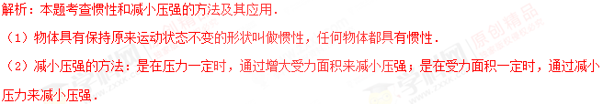
汽车司乘人员应系安全带，这是为了防止汽车紧急刹车时，由于惯性而飞出，造成二次伤害．
根据p=可知，在压力一定时，受力面积越大，压强越小，所以安全带的宽度宽些更好．
6.答案：甲；丙；丙．
解析：本题考查压强的大小及其计算．
（1）由图可知，S_{甲}＞S_{乙}＞S_{丙}，
因水平面上物体的压力和自身的重力相等，且三个实心正方体对水平地面的压强相等，
所以，由G=F=pS可知，甲、乙、丙对地面压力F_{甲}＞F_{乙}＞F_{丙}，
即对地面压力最大的是甲；
（2）由图可知，h_{甲}＞h_{乙}＞h_{丙}，
实心正方体对地面的压强：
p====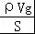=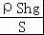=ρgh，
则三正方体的密度关系ρ_{甲}＜ρ_{乙}＜ρ_{丙}，
即密度最大的是丙；
（3）因水平面上物体的压力和自身的重力相等，
所以，在三个正方体上分别放一个质量相等的铜块时，对地面压力的增加量相等，
由p=可知，△p_{甲}＜△p_{乙}＜△p_{丙}，
则三个正方体对水平地面的压强最大的是丙．
三、作图题
1. 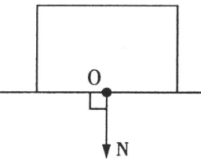
四、实验探究题
1.答案：（1）海绵的凹陷程度；（2）在受力面积一定时，压力越大，压力的作用效果越明显；
（3）书包背带做得扁而宽可以减小对肩膀的压强；（4）=
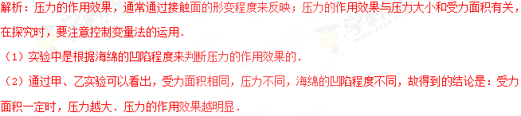
（3）压力的作用效果与受力面积大小有关，生活中我们经常通过增大受力面积来减小压强，或者减小受力面积来增大压强．如：书包带做得扁而宽可以减小压强，是在压力一定时，增大受力面积来减小压强，
（4）图丁和图丙中，压力大小和受力面积均相同，所以对接触面的压强是相等的，只是由于木板不易发生形变，其效果显现不出来．故海绵受到的压强P_{丙}和木板受到的压强P_{丁}的大小关系为P_{丙}=P_{丁}．
五、计算题
1.答案：（1）书的重力是3N；
（2）书对桌面的压强是60Pa；
（3）行走时对地面的压强大．因为人行走、站立时对水平地面的压力相同，行走时一只脚着地、站立时两只脚着地，行走时地面的受力面积小．
解析：压强的大小及其计算；78：重力的计算．
解题思路分析（1）知道书的质量，利用G=mg求其重力；
（2）水平面上物体的压力和自身的重力相等，根据F=G=mg求出其大小，知道接触面积（受力面积），利用p=求出书对桌面的压强；
（3）人行走、站立时对水平地面的压力相同，等于自身重力，受力面积不同，根据p=得出压强关系．
解题过程：
（1）书的重力：
G=mg=0.3kg×10N/kg=3N，
（2）书对桌面的压力：
F=G=3N，
受力面积S=0.05m²，
对桌面的压强：
p==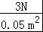=60Pa；
（3）人行走、站立时对水平地面的压力相同，等于自身重力；行走时一只脚着地、站立时两只脚着地，行走时地面的受力面积小，由p=可知行走时对地面的压强大．
六、综合能力题
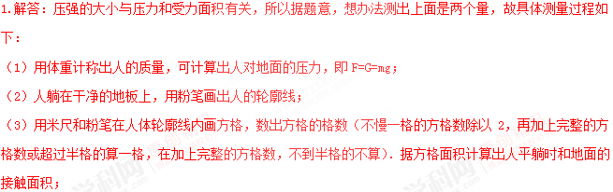
（4）利用公式p=可得人体平躺时对地面的压强．

